BAN CƠ YẾU CHÍNH PHỦ

**HỌC VIỆN KỸ THUẬT MẬT MÃ**

**\*\*\***

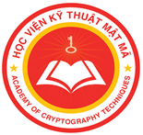

**BÀI TẬP LỚN**

**PHÂN TÍCH THIẾT KẾ HỆ THỐNG**

**E-LEARNING ĐA PHƯƠNG TIỆN CHO MỘT TRUNG TÂM ĐÀO TẠO**

**Giáo viên hướng dẫn:** Thầy Nguyễn Đức Hiếu

**Thành viên thực hiện:** Nguyễn Thiện Đô

Nguyễn Thảo Hạnh

Trần Thị Huyền Thư

Tạ Quang Hứa

Đỗ Văn Toán

**Nhóm:** 08 – **Lớp:** L05

Hà Nội, tháng 4 năm 2021